

FACULDADE DE INFORMÁTICA E ADMINISTRAÇÃO PAULISTA
ANÁLISE E DESENVOLVIMENTO DE SISTEMAS

CLEYTON ENRIKE DE OLIVEIRA – RM 560485
MATHEUS HENRIQUE NASCIMENTO DE FREITAS – RM 560442
MATHEUS PINHEIRO ERMACORA MARTIN – RM 557720

VIASMART – PONTO DE AJUDA NAS ESTAÇÕES

SÃO PAULO
2024
CLEYTON ENRIKE DE OLIVEIRA – RM 560485
MATHEUS HENRIQUE NASCIMENTO DE FREITAS – RM 560442
MATHEUS PINHEIRO ERMACORA MARTIN – RM 557720

VIASMART - PONTO DE AJUDA NAS ESTAÇÕES

Challenge apresentado pela empresa CCR, como parte do desenvolvimento das diversas áreas de conhecimento do curso de Análise e Desenvolvimento de Sistemas.

SÃO PAULO
2024
SUMÁRIO

DESAFIO DA EQUIPE: Desenvolver um totem de ajuda para auxiliar a locomoção dos usuários nas estações. 4
Melhorando a experiência dos usuários 4
Incluir para inovar e revolucionar 5
Benefícios para a Empresa 5
BANCO DE DADOS DO SISTEMA 5
MODELO CONCEITUAL 8
MODELO FÍSICO 9
DICIONÁRIO DE DADOS 10

DESAFIO DA EQUIPE: Desenvolver um totem de ajuda para auxiliar a locomoção dos usuários nas estações.

Objetivo da equipe: A ideia é desenvolver um serviço de atendimento personalizado nas estações, utilizando uma assistente virtual com inteligência artificial. Estamos inovando a experiência do usuário nas estações com a implementação de um totem interativo equipado com uma assistente virtual inteligente. Essa assistente será capaz de entender as necessidades individuais de cada passageiro, oferecendo informações precisas e personalizadas sobre as melhores rotas dentro do sistema metroviário. Para garantir a inclusão, o sistema oferecerá opções de idiomas, como português e inglês, e contará com recursos de acessibilidade.

Melhorando a experiência dos usuários
Queremos poder melhorar a forma como cada usuário se locomove nas estações metroviária, sendo uma tecnologia que se adapta a cada indivíduo.
Pensando em desenvolver um produto que atenda ao máximo possível de usuários. Nosso objetivo é desenvolver uma tecnologia que auxilie de maneira prática, eficiente e inclusiva a locomoção de cada usuário até a sua estação de destino.

- Interação intuitiva: O passageiro se aproximaria de um ponto de atendimento equipado com uma interface fácil de usar, como uma tela touch screen ou um dispositivo de voz.
- Consulta personalizada: A assistente virtual faria perguntas simples e diretas para entender o destino do passageiro, como a estação de chegada e qualquer ponto de referência.
- Orientação detalhada: A partir das informações fornecidas, a assistente geraria um mapa digital ou um roteiro passo a passo, indicando a plataforma correta, o sentido do trem e até mesmo a melhor saída da estação de destino.
- Informações adicionais: A assistente poderia fornecer informações adicionais, como horários dos trens, tempo estimado de viagem, opções de transporte público integrado e até mesmo alertas sobre possíveis interrupções no serviço.

Incluir para inovar e revolucionar
Tendo em vista a grande diversidade usuários metroviários, com diferentes necessidades, conhecimentos e nacionalidades, estamos desenvolvendo um projeto inovador que irá revolucionar a maneira como as pessoas buscam as informações dentro das estações com o intuito de incluir de forma mais abrangente todos os tipos de usuário.
Nossa principal missão é garantir que todos os usuários tenham uma experiência única e personalizada ao interagir com o nosso totem. Para podermos alcançar esse objetivo, estamos buscando implementar uma inteligência artificial que padroniza a entrada de dados, gerada pelo usuário quando faz a interação com o totem, para um tratamento e manipulação de dados mais precisa do algoritmo responsável por fazer a busca no sistema de todas as informações e apresentar dentre elas a qual satisfaz o desejo de cada usuário.

Benefícios para a Empresa
A implementação de totens informativos nas estações proporciona uma experiência personalizada e mais satisfatória para os usuários, melhorando a percepção dos usuários pelas estações, além de criar um comprometimento com a excelência no atendimento e às necessidades individuais de cada usuário

BANCO DE DADOS DO SISTEMA
O sistema conterá um banco de dados, abaixo é possível visualizar as características de cada tabela, que armazenará e gerenciar informações cruciais sobre o transporte público, como as estações, as linhas, os pontos turísticos e seus endereços, permitindo a geração de relatórios precisos e personalizados.
- Estação:
  - ID da estação: Chave primária única para identificação de cada estação.
  - Nome da estação: Nome oficial da estação.
- Linha:
  - ID da linha: Chave primária única para identificação de cada linha.
  - Nome da linha: Nome da linha
  - Sentidos da linha: Sentidos de circulação da linha
  - Horários de funcionamento: Horário de início e fim das operações da linha.
- Rota:
  - ID da rota: Chave primária única para identificação de cada rota.
  - Tempo estimado de viagem: Tempo médio de viagem entre o ponto inicial e final da rota.
  - Número de trocas: Número de trocas necessárias para completar a rota.
- Categoria Pergunta
  - ID da categoria: Chave primária única para identificação de cada categoria
  - Nome: nome de cada categoria para facilitar a pesquisa
  - Descrição: descrição para auxiliar a identificação da categoria
- Idioma
  - ID do idioma: Chave primária única para identificação de cada idioma
  - Nome: Nome do idioma selecionado
- Perguntas Frequentes:
  - ID da pergunta: Chave primária única para identificação de cada pergunta.
  - Pergunta: Pergunta frequente do usuário.
  - Resposta: Resposta da pergunta

- Tipo Incidente
  - ID do tipo: Chave primária única para identificação de cada incidente
  - Nome: nome de cada incidente para facilitar a pesquisa
  - Descrição: descrição para auxiliar a identificação do incidente

- Incidentes:
  - ID do incidente: Chave primária única para identificação de cada incidente.
  - Descrição do incidente: Descrição detalhada do incidente.
  - Data do início: Data exata do início do incidente.
  - Hora do início: Hora exata do início do incidente.
  - Data do fim: Data exata do fim do incidente.
  - Hora do fim: Hora exata do fim do incidente.
- CEP:
  - ID do CEP: Chave primária única para identificação de cada cep
  - CEP: Armazena o número do CEP.
- Bairro:
  - ID do bairro: Chave primária única para identificação de cada bairro.
  - Nome: Armazena o nome do bairro
- Estado:
  - ID do estado: Chave primária única para identificação de cada bairro.
  - Nome: Armazena o nome do estado
- Endereço:
  - ID do endereço: Chave primária única para identificação de cada endereço.
  - Logradouro: Logradouro do endereço
  - Bairro: Bairro do endereço
  - Ponto de referência: Ponto de referência do endereço

- Ponto Turístico:
  - ID do ponto turístico: Chave primária única para identificação de cada ponto turístico.
  - Nome: Nome do ponto turístico.
  - Descrição: Descrição detalhada do ponto turístico.
  - Endereço: Endereço completo do ponto turístico.
  - Distância da estação: Distância do ponto turístico à estação mais próxima.

MODELO CONCEITUAL
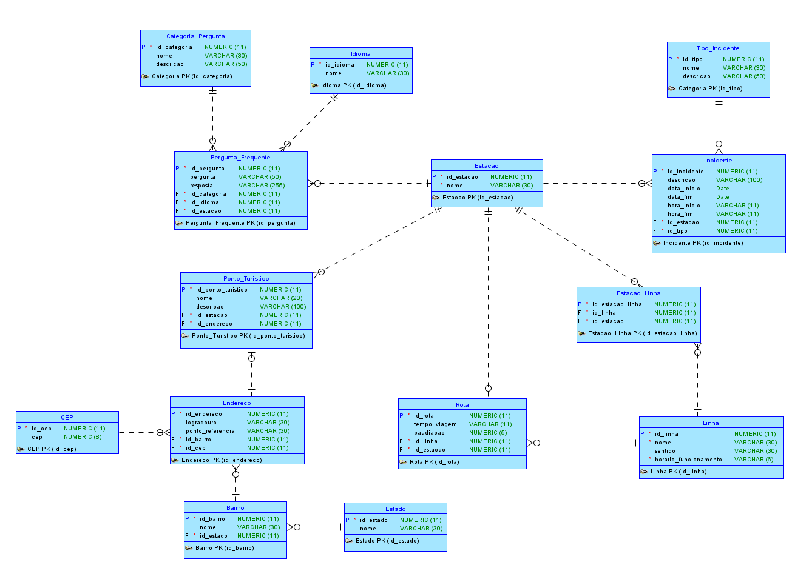

MODELO FÍSICO
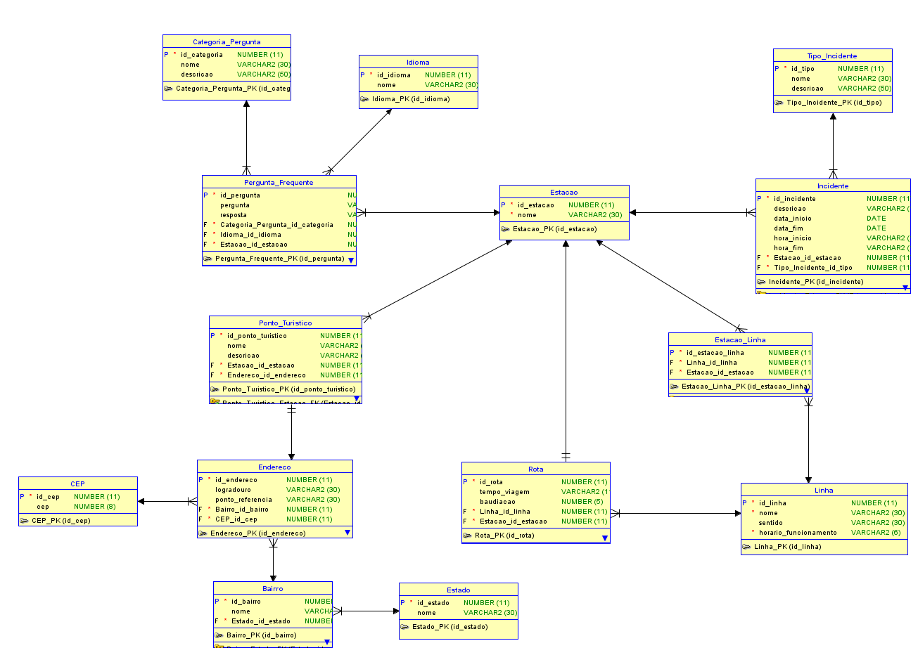

DICIONÁRIO DE DADOS
